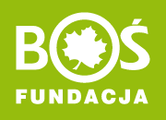
Fundacja BOŚ i Poczta Polska
zapraszają dzieci i młodzież do udziału w konkursie
na projekt znaczka pocztowego.
Trzy zwycięskie prace trafią do placówek pocztowych w całej Polsce, będą zdobić listy i kartki oraz staną się obiektem pożądania filatelistów. Taka nagroda czeka w ogólnopolskim konkursie plastycznym „Świat oczami młodych” skierowanym do dzieci i młodzieży w wieku 10-19 lat. Tematem tegorocznej edycji konkursu jest hasło „Ratujemy klimat”. Organizatorzy konkursu – Fundacja BOŚ i Poczta Polska – chcąc zwrócić uwagę młodzieży na temat zmian klimatu i sposobów jego ochrony zachęcają do zilustrowania autorskich pomysłów ratowania środowiska naturalnego. Trzy najlepsze prace zostaną wydane przez Pocztę Polską w formie arkusza trzyznaczkowego w ramach drugiej edycji serii filatelistycznej „Świat Oczami Młodych”. Na zwycięskich znaczkach znajdą się nazwiska autorów prac oraz nazwy ich szkół. Emisja wejdzie do obiegu w nakładzie 100 tys. arkuszy jesienią 2018 roku. Na laureatów czekają również nagrody rzeczowe o łącznej wartości 10 tys. zł. Sprawdź, czy Twoja szkoła lub dom kultury biorą udział w konkursie. Organizatorzy na zgłoszenia czekają do 11 kwietnia 2018 roku!
– Z wielką radością kontynuujemy emisję „Świat oczami młodych”. Cieszymy się, że ubiegłoroczny konkurs zaowocował pięknymi, radosnymi, świeżymi pracami na znaczkach pocztowych. Wierzymy, że w tym roku młodzież również zaskoczy nas swoją wrażliwością i wspaniałymi umiejętnościami technicznymi koniecznymi do odwzorowania genialnych pomysłów w miniaturowej formie znaczka pocztowego. Cieszę się, że do grona naszych projektantów dołączą kolejni młodzi artyści i to w dodatku w szczytnym celu promocji odpowiedzialnego działania na rzecz klimatu – mówi Wiesław Włodek, wiceprezes zarządu Poczty Polskiej.
– Każdego dnia, wszyscy, wpływamy na klimat, dlatego tak ważna jest edukacja i świadomość jak nasze działania wpływają na kondycje środowiska naturalnego. To szczególnie ważne kiedy mówimy
o edukowaniu dzieci i młodzieży bo ich zaangażowanie dziś, to czystsze środowisko w przyszłości – mówi Radosław Żuk, Prezes Fundacji BOŚ.
Patronat honorowy nad konkursem objęli: Minister Edukacji Narodowej, Minister Energii, Minister Infrastruktury, Ministerstwo Kultury i Dziedzictwa Narodowego, Ministerstwo Środowiska oraz Uniwersyteckie Centrum Badań nad Środowiskiem Przyrodniczym i Zrównoważonym Rozwojem.
Znaczek krok po kroku, czyli jak przygotować pracę konkursową?
Znaczek pocztowy należy wykonać ręcznie, na szablonie A4, w orientacji poziomej. Szablon można pobrać ze strony internetowej konkursu www.oczamimlodych.pl. Najważniejsze, by projekt odnosił się do hasła „Ratujemy klimat”. Znaczek można wykonać dowolną techniką, która nie będzie przestrzenna, np. farbami, kredkami, ołówkiem itp. Pamiętajmy, by nie nanosić na pracę takich elementów, jak napis „Polska" czy nominał. Dla osób, które chcą zapoznać się z dodatkowymi informacjami o konkursie, Fundacja BOŚ przygotowała specjalną stronę internetową: www.oczamimlodych.pl, na której znajdziemy nie tylko szczegółowy regulamin konkursu, ale też ogromną liczbę porad i wskazówek, jak wykonać projekt.
Co, jak, gdzie i kiedy?
Prace przygotowane przez dzieci i młodzież powinny zostać przesłane przez koordynatora z ich placówki (szkoły, domu kultury itp.). W pierwszej kolejności należy więc wybrać koordynatora konkursu, który zarejestruje placówkę (np. szkołę lub dom kultury) na stronie www.oczamimlodych.pl. Przypominamy, że przedłużony termin rejestracji upływa 11 kwietnia 2018 roku.
Głównym zadaniem koordynatora jest ogłoszenie i przeprowadzenie konkursu oraz zapoznanie młodzieży z historią i rolą znaczka pocztowego, a także tematyką dotyczącą zmian klimatu i sposobów jego ochrony. Fundacja BOŚ we współpracy z Pocztą Polską przygotowały w tym celu specjalne materiały edukacyjne, które pomogą przedstawić kluczowe zagadnienia. Na stronie internetowej konkursu znajdziemy scenariusz zajęć oraz kompendium wiedzy w postaci artykułów, porad i linków do ciekawych stron internetowych. W etapie wewnątrzszkolnym, spośród prac wykonanych przez uczniów, należy wybrać maksymalnie 3 najlepsze drogą głosowania. Następnie ich skany przesłać do Fundacji BOŚ za pośrednictwem platformy konkursowej najpóźniej do 23 maja 2018 roku.
Moc nagród
Nadesłane na konkurs prace poddane zostaną ocenie Komisji Sędziowskiej, która przyzna 3 nagrody główne i 10 wyróżnień o łącznej puli 10 tys. złotych. Ponadto, nazwiska laureatów oraz nazwy placówek, z których pochodzą znajdą się na zaprojektowanych przez nich znaczkach okolicznościowych, które zostaną wydane przez Pocztę Polską.
Jak się zapisać?
Na stronie www.oczamimlodych.pl znajduje się formularz, przez który szkoły oraz domy kultury mogą się rejestrować się do 11 kwietnia.
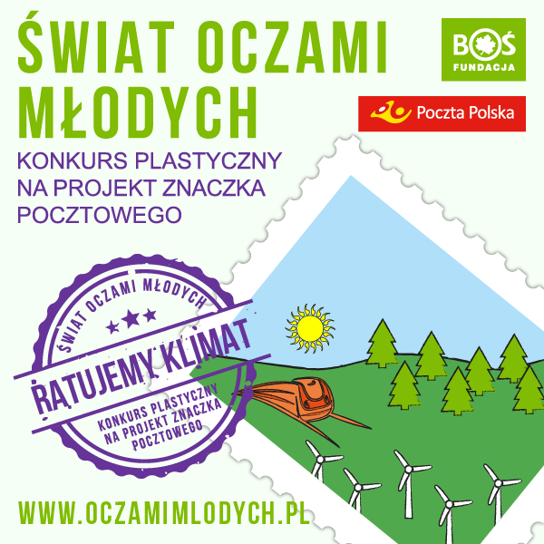
oczamimlodych@fundacjabos.pl
www.oczamimlodych.pl
Fundacja Banku Ochrony Środowiska
Al. Solidarności 104
01-016 Warszawa
Tel. 22 532 71 94
www.fundacjabos.pl

